Tillsynsbegäran – information om höga naturvärden och fridlysta arter i avverkningsanmälan A 17515-2022 i Linköpings kommun

Detta dokument behandlar höga naturvärden i avverkningsanmälan A 17515-2022 i Linköpings kommun. Denna avverkningsanmälan inkom 2022-04-28 00:00:00 och omfattar 7,4 ha.

Vi begär härmed att Skogsstyrelsen fattar beslut enligt miljöbalken som säkerställer att skogens höga naturvärden bevaras samt säkerställer att EU-lagstiftning efterlevs och att artskyddsbrott förhindras. Vi önskar även ta del av de ställningstaganden och beslut som myndigheterna meddelar till följd av aktuell avverkningsanmälan och föreningens inlaga (se 34 § förvaltningslagen).

Nedan beskrivs fynd av naturvårdsarter och fridlysta arter som gjorts i det avverkningsanmälda området.

# Naturvårdsarter

I avverkningsanmälan har följande 18 naturvårdsarter hittats: granrotsspindling (VU), grå vedslidskivling (VU), olivinkremla (VU), silkesslidskivling (VU), kandelabersvamp (NT), kungsspindling (NT), puderspindling (NT), barkticka (S), fjällig taggsvamp s.str. (S), fällmossa (S), igelkottsröksvamp (S), kornknutmossa (S), kryddspindling (S), rävticka (S), stubbspretmossa (S), svart trolldruva (S), trådticka (S) och blåsippa (§9). Av dessa är 7 rödlistade. För rödlistade arter har rödlistekategorin angivits inom parentes. Arter som är signalarter enligt Skogsstyrelsen har markerats med (S). För fridlysta arter anges även paragrafen i Artskyddsförordningen som arten är fridlyst enligt.

De påträffade naturvårdsarterna är ett tydligt kvitto på att detta rör sig om en skog med höga naturvärden. I Figur 1 visas en karta över det avverkningsanmälda området, där samtliga fyndplatser för naturvårdsarter som finns registrerade på Artportalen har markerats.

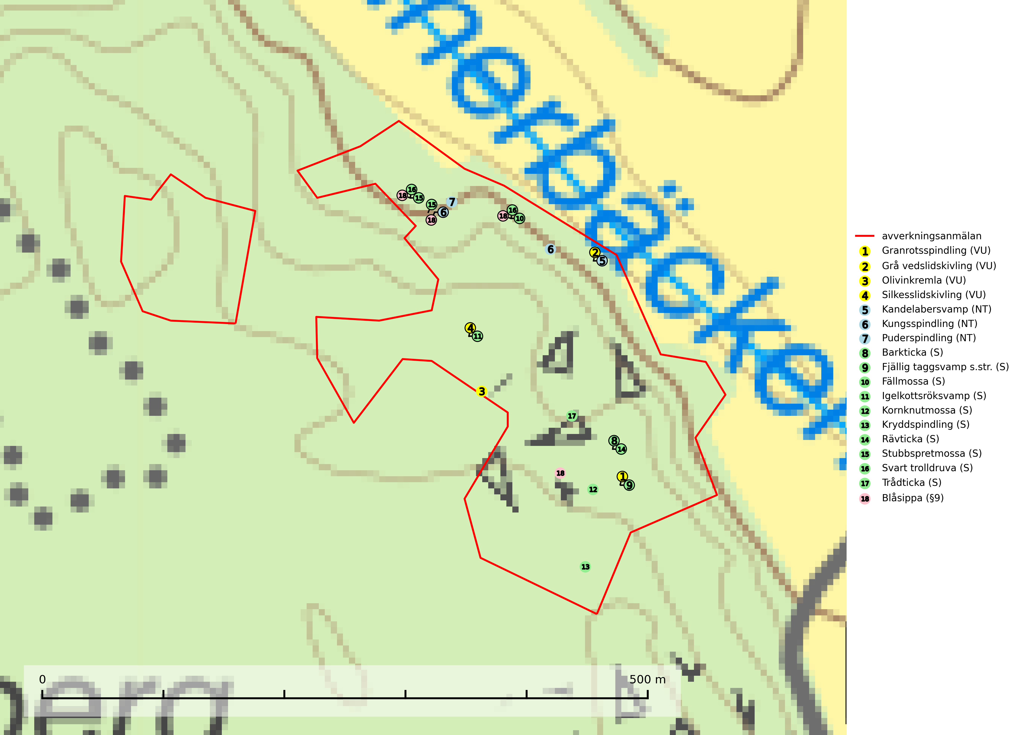

Figur 1. Fyndplatser för naturvårdsarter i det avverkningsanmälda området (röd linje). Markörer utan svart kant är placerade på fyndplatsen. Markörer med svart kant är placerade vid sidan av fyndplatsen och har ett svart streck som visar fyndplatsens exakta position. Kartans mittpunktskoordinat är N 6468365, E 540231 i SWEREF 99 TM.

**Fällmossa** indikerar i stort sett alltid områden med höga naturvärden, skog med lång kontinuitet, gamla träd, hög luftfuktighet och stabila förhållanden. Sporkapslar finnar man enbart på extra skyddsvärda lokaler (Nitare & Skogsstyrelsen, 2019).

**Granrotsspindling (VU)** bildar mykorrhiza med gran. Växer i djup barrförna, gärna i gamla myrstackar, i medelålders till äldre ängsgranskog på kalkrik mark.Minskningstakten uppgår till 30 % inom 50 år och överstiger gränsvärdet för Sårbar (VU) enligt A-kriteriet. (A2c+3c+4c). Arten missgynnas av avverkning och markberedning. Generellt bör lokaler som är särskilt rika på förekomster av sällsynta svampar säkerställas och lämnas för fri utveckling (SLU Artdatabanken, 2024).

**Igelkottsröksvamp** är överallt en bra signalart på skyddsvärda ädellövskogar och lövlundar. Svampen är kalkgynnad och indikerar lokalklimatiskt varma men samtidigt relativt fuktiga lövskogar. Växtmiljön utgörs vanligtvis av äldre successionsstadier inom områden med långvarig trädkontinuitet och lokalerna hyser oftast en rik lundflora med många andra ovanliga och rödlistade arter. Skogsbruk som bryter den skogliga kontinuiteten och förändrade markförhållanden missgynnar arten (SLU Artdatabanken, 2024; Nitare & Skogsstyrelsen, 2019).

**Kandelabersvamp (NT)** är en mycket bra signalart på skyddsvärda skogsbestånd i hela sitt utbredningsområde. Svampen indikerar sena aspsuccessioner inom områden med konstant hög luftfuktighet (Nitare & Skogsstyrelsen, 2019).

**Kornknutmossa** växer främst på grova lågor i sumpskog och myrkanter och indikerar miljöer med rik och jämn tillgång på fuktigt liggande ved. En typisk växtplats i södra Sverige är naturskogsartad gransumpskog. Samtliga skogsskötselåtgärder på eller i omedelbar närhet av lokalerna utgör ett hot. Fragmenteringen av skogslandskapet liksom minskad mängd död ved är ett långsiktigt hot mot denna art (SLU Artdatabanken, 2024; Nitare & Skogsstyrelsen, 2019).

**Kungsspindling (NT)** växer på näringsrikare, helst kalkhaltig mark, nästan alltid i barrskog, där den bildar mykorrhiza med gran och tall, mera sällan insprängd hassel. Förekommer sällsynt även i rik lövskog. Minskningstakten uppgår till 15 % inom 50 år och bedöms vara nära gränsvärdet för Sårbar (VU). (A2c+3c+4c). Kalavverkningar måste helt undvikas på lokaler med kungsspindling (SLU Artdatabanken, 2024).

**Stubbspretmossa** växer på ved i rika löv- och barrskogar med relativt hög luftfuktighet och indikerar fuktiga skogsmiljöer med gott om murken ved och ofta höga naturvärden (SLU Artdatabanken, 2024).

**Svart trolldruva** är en kalkgynnad växt som förekommer på näringsrik frisk mulljord i såväl bördiga kalkbarrskogar som sydliga kalklövskogar och lundar. Arten är en bra signalart för skyddsvärda biotoper i såväl löv- som barrskogar och tål inte slutavverkning och markberedning. Trolldruva är värdväxt för ett antal sällsynta fjärilsarter som ställer höga krav på sina livsmiljöer, däribland trolldruvemätare (EN), skuggmalmätare (VU) och trolldruvelobmätare (VU) (SLU Artdatabanken, 2024; Nitare & Skogsstyrelsen, 2019).

# Fridlysta arter

Följande fridlysta arter har sina livsmiljöer och växtplatser i den avverkningsanmälda skogen: blåsippa (§9).